Coggle

Géré par Google
Procédurier pour utiliser ce site de carte-réseau.

- Rendez-vous sur le site : coggle.it par GOOGLE CHROME
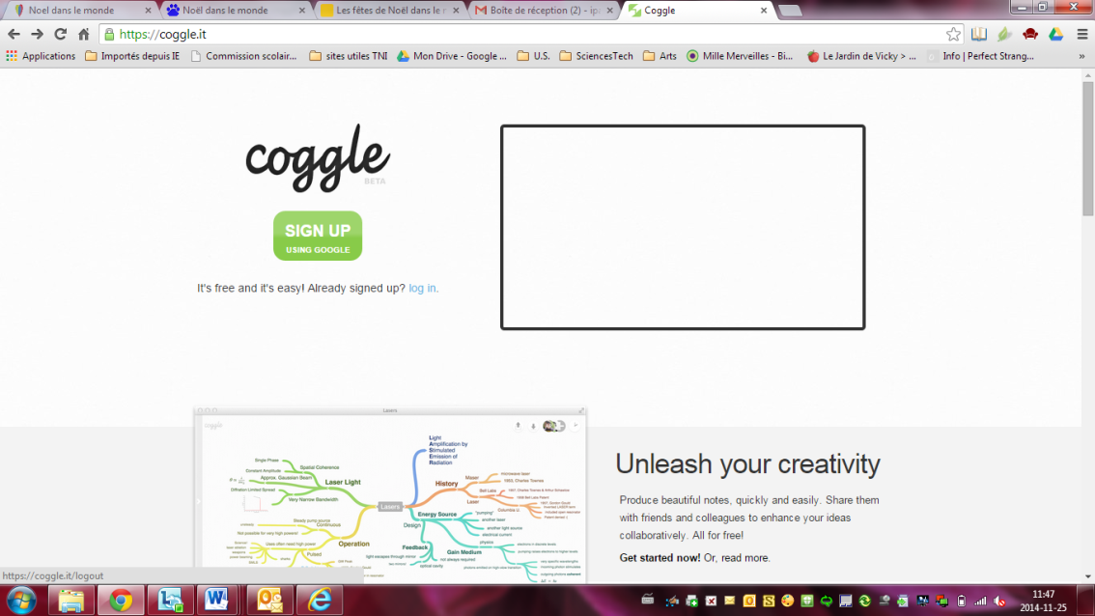

- Tu peux créer ton propre compte avec une adresse courriel GMAIL. Voici une adresse créée pour les élèves de l’école :

Adresse électronique : eleveseco049
Mot de passe : eleves049

- Connecte-toi avec l’adresse gmail.
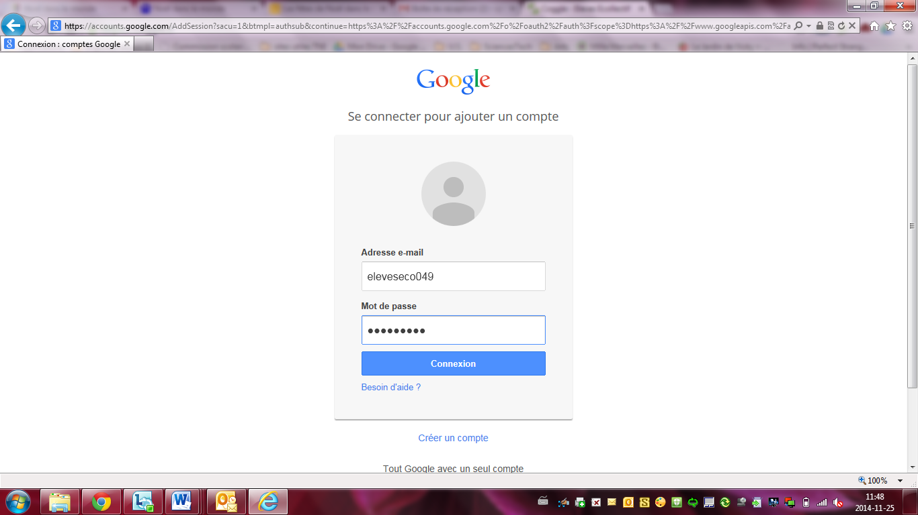

- Clique sur create.
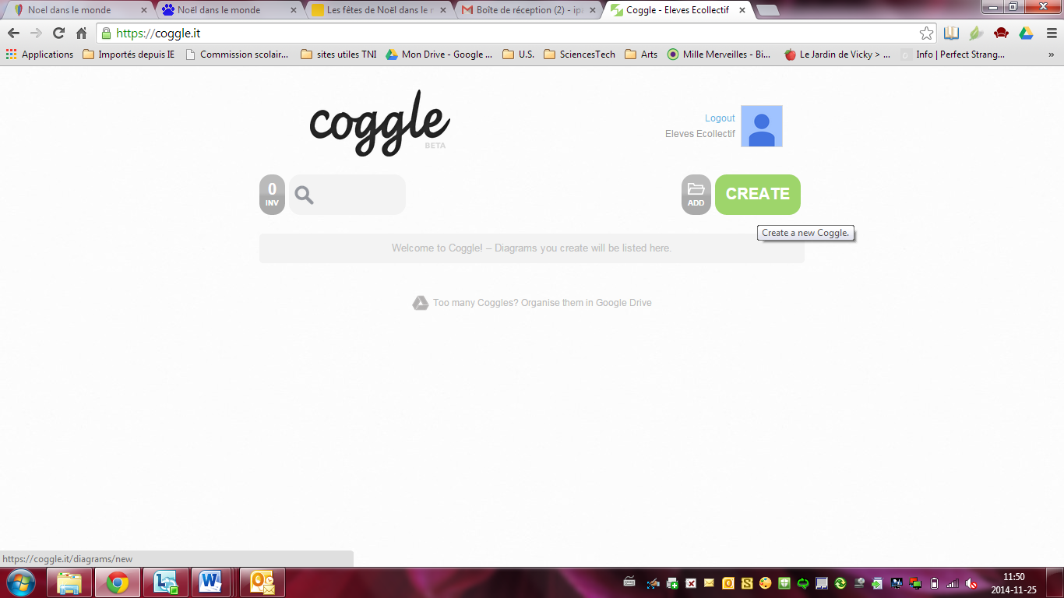

- Le premier mot à inscrire dans ta carte réseau et le sujet et sera le titre de ton coggle. De chaque côté de la boite, tu verras des + en bougeant la souris. Lorsque tu cliques sur un +, un lien se crée. Et ainsi de suite… Je te suggère d’écrire ton nom pour identifier ta carte-réseau.
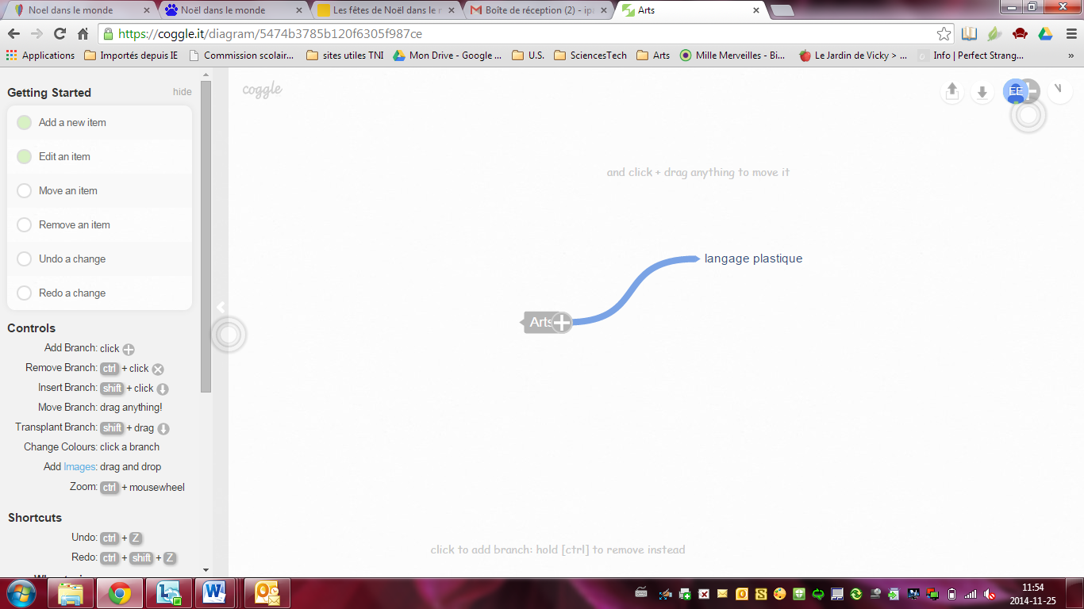

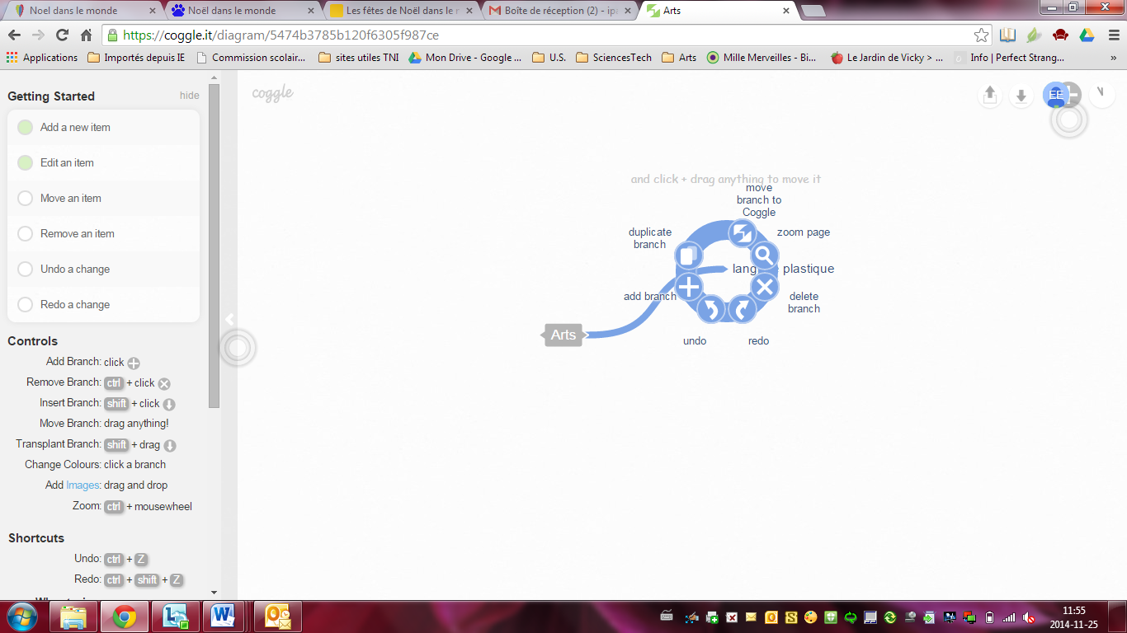
- Tu peux supprimer des liens en faisant clic droit sur le lien

- Tu n’as pas besoin d’enregistrer ta carte-réseau, le site le fait automatiquement!

